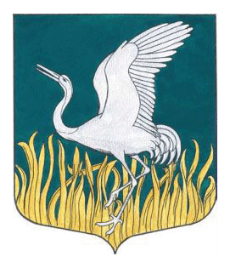
ЛЕНИНГРАДСКАЯ ОБЛАСТЬ
ЛУЖСКИЙ МУНИЦИПАЛЬНЫЙ РАЙОН
СОВЕТ ДЕПУТАТОВ
МШИНСКОГО СЕЛЬСКОГО ПОСЕЛЕНИЯ
четвертого созыва

РЕШЕНИЕ

от 05 декабря 2022 года № 178

Об инициативе по изменению границы
МО Мшинское сельское поселение

Лужского муниципального района

Ленинградской области, не влекущем отнесения
территорий населённых пунктов
к территориям других муниципальных образований
Рассмотрев проект текстового и графического описания границ муниципального образования Мшинское сельское поселение Лужского муниципального района Ленинградской области, руководствуясь частью 4 статьи 12 Федерального закона от 06 октября 2003 года №131-Ф3 «Об общих принципах местного самоуправления в Российской Федерации», совет депутатов муниципального образования Мшинское сельское поселение Лужского муниципального района Ленинградской области
РЕШИЛ:
- Выразить согласие населения муниципального образования Мшинское сельское поселение Лужского муниципального района Ленинградской области (далее - МО Мшинское сельское поселение поселение) на изменение границы МО Мшинское сельское поселение поселение, не влекущее отнесения территорий населённых пунктов к территориям других муниципальных образований.
- Настоящее решение подлежит размещению на официальном сайте МО Мшинское сельское поселение мшинское.рф и опубликованию в газете Лужская правда.
- Настоящее решение вступает в силу со дня подписания.

ИО главы Мшинского сельского поселения А.В. Некрасов
А.В

